**Passerinvest získal další ocenění Stavba roku hlavního města Prahy 2024 za administrativní budovu Roztyly Plaza**

**Společnost Passerinvest Group získala ocenění Stavba roku hlavního města Prahy 2024, a to cenu České komory autorizovaných inženýrů a techniků ve výstavbě (ČKAIT). Ocenění bylo uděleno za realizaci administrativní budovy Roztyly Plaza, která vyniká mimořádně kultivovanou architekturou, důrazem na udržitelnost a inovativním přístupem k městskému prostoru. Výsledky soutěže byly slavnostně vyhlášeny v červnu 2025 ve Fantově sále historické Fantovy budovy na Hlavním nádraží v Praze. V rámci soutěže bylo nominováno 51 projektů.**

Odborná porota ocenila především harmonické začlenění budovy do okolního prostředí, využití nejmodernějších technologií ke snižování energetické náročnosti a vytvoření kvalitního veřejného prostoru v okolí objektu.

Roztyly Plaza se vyznačuje moderním designem a nadstandardními parametry v oblasti udržitelnosti. Budova disponuje certifikací BREEAM Excellent In-Use, využívá systémy pro hospodaření s dešťovou vodou a nabízí rozsáhlé zelené plochy včetně střešních zahrad. Nedílnou součástí projektu je také revitalizace přilehlého veřejného prostoru, vznikly zde nová pěší zóny a odpočinková místa.

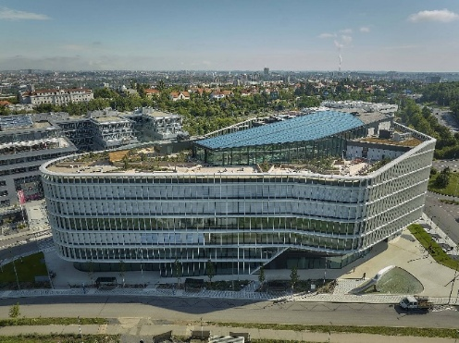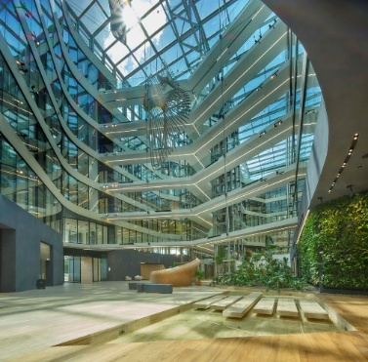[Roztyly Plaza](http://www.roztylyplaza.cz) se nachází přímo u stanice metra Roztyly a autobusového terminálu městských i příměstských linek. Strategická poloha umožňuje nájemcům, kteří se do práce dopravují autem přímé napojení z Jižní spojky a magistrály směrem na Brno, Ostravu, Bratislavu i Vídeň.

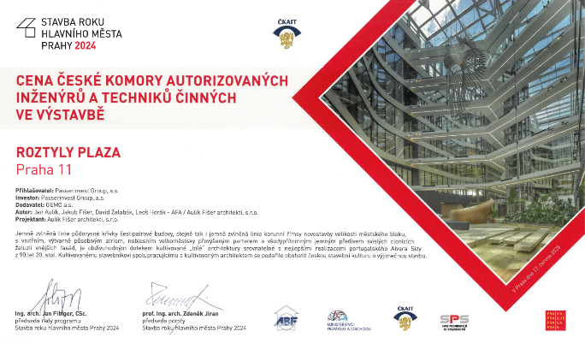 *Oceněná budova Roztyly Plaza*

Více informací a fotografie v tiskové kvalitě Vám poskytne:  
Kristýna Samková**,** Heda od PR and Marketing delt.  
**PASSERINVEST GROUP, a.s.**Tel.: (+420) 221 582 111  
E-mail: [Kristyna.Samkova@Passerinvest.cz](mailto:Kristyna.Samkova@Passerinvest.cz)  
www.passerinvest.cz, [www.brumlovka.cz](http://www.bbcentrum.cz)

Kamila Žitňáková  
**Cest Communications a.s.**  
Mobil: (+420) 725 544 106  
E-mail: [kamila.zitnakova@crestcom.cz](mailto:kamila.zitnakova@crestcom.cz)

**O společnosti:**

[Passerinvest Group](https://www.passerinvest.cz/) (dále Passerinvest) je ryze český stavitel a investor. Společnost byla založena Radimem Passerem již v roce 1991 a od té doby získala řadu zkušeností s výstavbou administrativních a komerčních budov, rezidenčních objektů i občanské vybavenosti. Passerinvest jejako odpovědný urbanistický developer od roku 1998 spojován převážně s [Brumlovkou](http://www.brumlovka.cz/) v Praze 4, která je jedním z největších a nejúspěšnějších urbanistických projektů nejen v České republice, ale v celé Evropě. Dalším významným projektem v portfoliu společnosti jsou [Nové Roztyly](http://www.krcakzije.cz/), konkrétně brownfield bývalých jatek areálu Interlov, kde by v budoucnosti mělo vzniknout místo s příjemným bydlením s velkým parkem, doplněné o služby široké veřejnosti a administrativní funkci. Principy městské výstavby a dlouhodobě udržitelný rozvoj Prahy i České republiky jsou součástí vize společnosti Passerinvest, která si díky svému odpovědnému přístupu vybudovala velmi dobré jméno jak na domácí, tak na mezinárodní úrovni. Zásluhu na tom má nejenom kvalita realizovaných projektů a vysoká úroveň poskytovaných služeb, ale i smysl pro fair-play, zákaznický přístup a zejména zodpovědnost vůči společnosti i životnímu prostředí.